Pràctica Video Background

L’objectiu d’aquesta pràctica és que aprenguem a posar un vídeo com si fos un background a la nostra interfície i un buscador autocomplete.

Com a exemple jo he fet aquest però vull que el feu com us sembli a vosaltres!

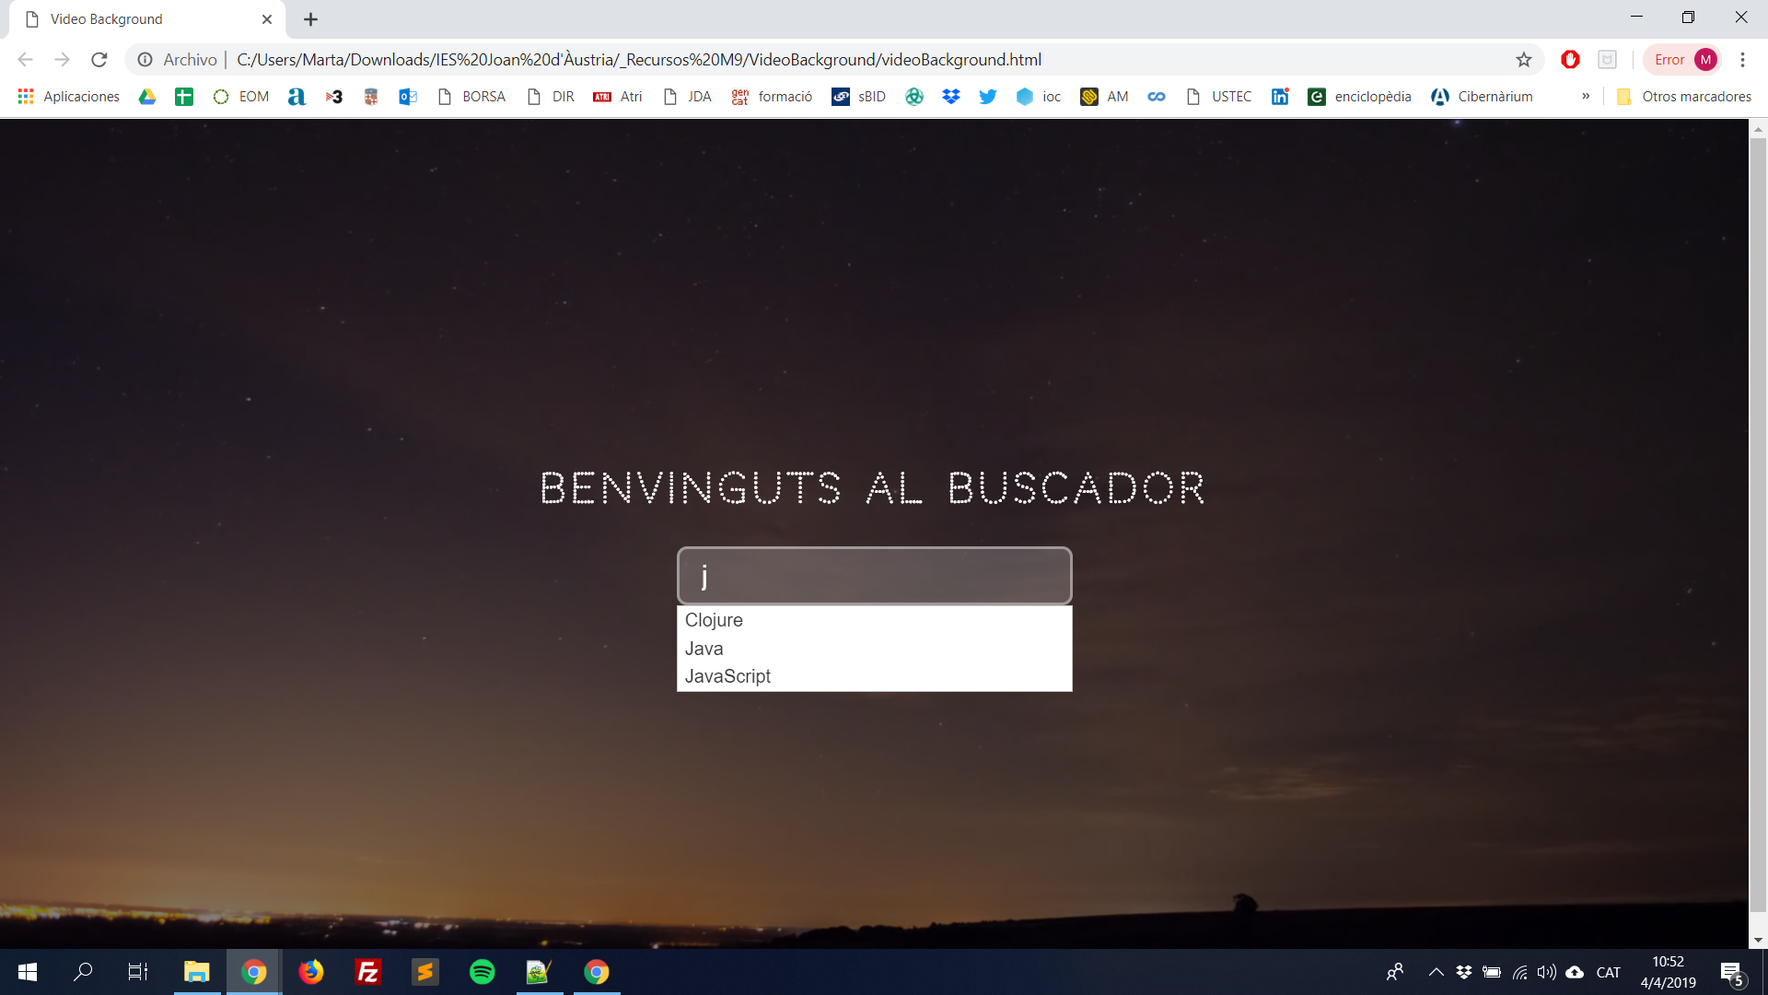

**1a PART**

1. Definim la zona on anirà el vídeo:

El primer que haurem de fer és definir la zona on anirà el vídeo (una mena de div class container) i quines dimensions tindrà. Dins hi posarem l’etiqueta html **video** amb el vídeo corresponent.

1. Definim el vídeo:

Per a què el vídeo s’adapti al container definit anteriorment haurem de forçar que tingui width i height al 100% i la propietat object-fit: cover. Amb l’object-position podrem determinar la posició del vídeo, si ens interessa més veure el centre, el bottom o el top.

1. Definim l’overlay:

Si volem posar contingut sobre del vídeo, com en el nostre cas, que volem posar el buscador, ens pot molestar el color del vídeo per a legibilitat del contingut. Una alternativa que va força bé és posar com una capa d’opacitat per sobre. Per a fer-ho tenim dues opcions

* Crear un div just a sota del vídeo i donar-li les dimensions de 100% a width i height i un background-color del color que vulguem amb una certa opacitat.
* Crear un pseudo element AFTER que faci el mateix efecte.

Referència: <https://www.w3schools.com/tags/tag_video.asp>

**2a PART.**

En aquesta segona part inclourem el selector autocompletat. Per a fer-ho utilitzarem l’element **autocomplete** de la llibreria jQuery User Interface.

Per a implementar-ho heu de tenir en compte les següents indicacions:

1. Heu d’incloure les llibreries de jQuery (2js i 1css)
   1. <link rel="stylesheet" href="https://code.jquery.com/ui/1.12.1/themes/base/jquery-ui.css">
   2. <script src="https://code.jquery.com/jquery-1.12.4.js"></script>
   3. <script src="https://code.jquery.com/ui/1.12.1/jquery-ui.js"></script>
2. Les availableTags s’han de declarar abans que el selector
3. Per a declarar el selector hem de tenir en compte que l’ID ha de ser el mateix que tinguem a l’HTML

$( "#tags" ).autocomplete({

source: availableTags

});

Referència: <http://jqueryui.com/autocomplete/#default>

Per a que la interfície faci goig i cridi l’atenció és important que modifiqueu els estils i li doneu un toc original i homogeni a la pàgina.

* Per a fer-ho podeu modificar el background, background-radius, color…
* Una cosa que és molt fàcil i que millora molt l’estètica és treure el border blau que apareix quan fem click sobre l’input per escriure. Per a fer-ho haureu d’utilitzar la propietat :**focus** (com el :hover) i utilitzar la propietat **outline**
* A nivell d’HTML investigueu què fa la propietat **placeholder** i observeu quina diferència hi ha amb el **value.** Modifica el color del placeholder perquè no es vegi el de defecte.